Отчет по лабораторной работе №2

1. 11011101101000010100001001111100000000110000111001011101111010000010000011010000000110101000000010110000100111000010010010001101



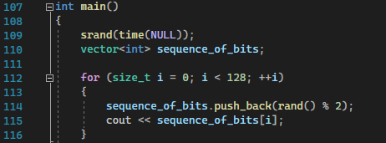

1. Тесты

2.1)Частотный побитовый тект.

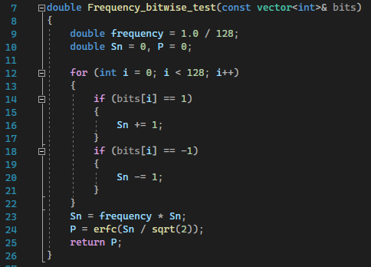

Результат теста: 0.690308

2.2) Тест на одинаковые подряд идущие биты:

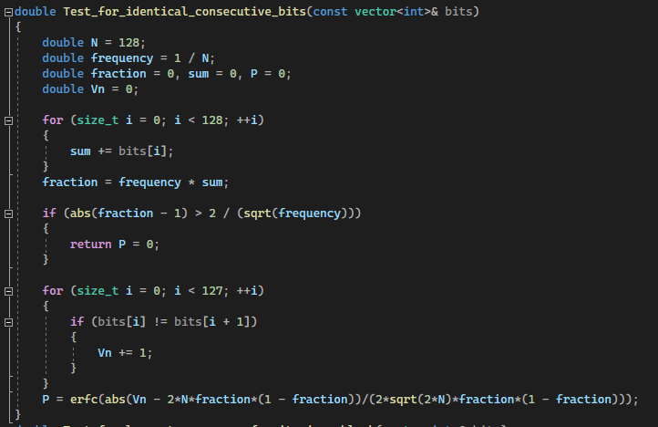

Результат теста: 0.323062

2.3) Тест на самую длинную последовательность единиц в блоке:

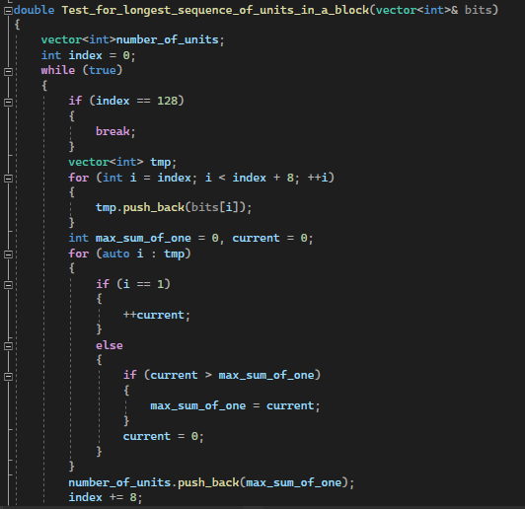

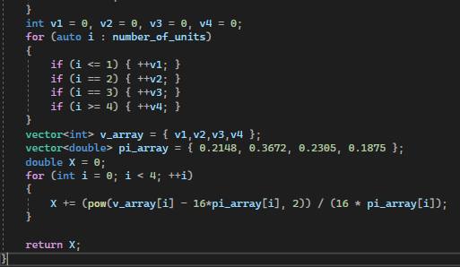

Результат теста: 4.31025

